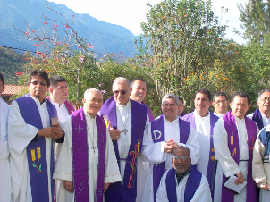
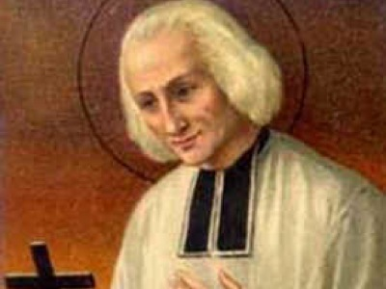
Señor danos Sacerdotes
para que en cada Comunidad haya
vida y amor en la Eucaristía.

Conocer es Evaluar

Miércoles 1 de julio
Dios misericordioso, de quien procede todo lo bueno, inflámanos con tu amor y acércanos más a ti a fin de que podamos crecer en tu gracia y perseveremos en ella. Por nuestro Señor Jesucristo... Amén.
Génesis 21, 5. 8-20 El hijo de esta esclava no compartirá la herencia con mi hijo
Salmo 33 El Señor escucha el clamor de los pobres.
Mateo 8, 28-34 ¿Por qué nos atormentas? “En aquel tiempo, cuando Jesús desembarcó en la otra orilla del lago, en tierra de los gadarenos, dos endemoniados salieron de entre los sepulcros y fueron a su encuentro. Eran tan feroces, que nadie se atrevía a pasar por aquel camino. Los endemoniados le gritaron a Jesús: ¿Qué quieres de nosotros, Hijo de Dios? ¿Acaso has venido hasta aquí para atormentarnos antes del tiempo señalado? No lejos de ahí había una numerosa piara de cerdos que estaban comiendo. Los demonios le suplicaron a Jesús: Si vienes a echarnos fuera, mándanos entrar en esos cerdos. El les respondió: Está bien. Entonces los demonios salieron de los hombres, se metieron en los cerdos y toda la piara se precipitó en el lago por un despeñadero y los cerdos se ahogaron. Los que cuidaban los cerdos huyeron hacia la ciudad a dar parte de todos aquellos acontecimientos y de lo sucedido a los endemoniados. Entonces salió toda la gente de la ciudad al encuentro de Jesús, y al verlo, le suplicaron que se fuera de su territorio”
El acontecimiento
- Eran unas personas endemoniadas que llevaban mucho tiempo así
- Eran muy violentos y los amarraban a cadenas.
- Les había hecho cualquier cosa para liberarlos pero nada era posible.
- Al ver a Jesús le suplican que les liberen.
Jesús oye y actúa
- Ante sus peticiones los manda a ir a una piara de cerdos.
- Ellos, los hombres, valen más que unos cerdos. (Colesterol)
- Aquí Jesús es el Mesías. Viene en nombre de Dios. Ejerce poder.
- Ante esto los que cuidaban los cerdos huyen asustados.
¿De qué se asombran?
- ¿De la curación de los endemoniados?
- ¿De la mortandad de los credos?
- Es a lo material a lo que ellos destacan.
- Recordemos al papá que le llaman para decirle que su hijo había tenido un accidente automovilístico. Su padre pregunta enseguida: ¿Qué le pasó al vehículo?
- De ahí deciden que Jesús debe marcharse de inmediato.
Jesús molesta…
- Cuando estamos muy cómodos.
- Cuando tenemos que enfrentar nuestro egoísmo delante de los más necesitados.
- Cuando andamos en las tinieblas y no nos conviene que él luz nos ilumine.
Nosotros pedimos mucho
- Incluso le reclamamos a Dios tantas injusticias, pero no hacemos nada por comprometernos.
- Queremos y queremos. Pero no damos nada de nuestra parte.

mrivassnchez@gmail.com

